DEPENDENCIA : Presidencia Municipal

ÁREA DEPTO: Asuntos Jurídicos

EXPEDIENTE:

OFICIO No. AJ/011/2019

ASUNTO: OFICIO

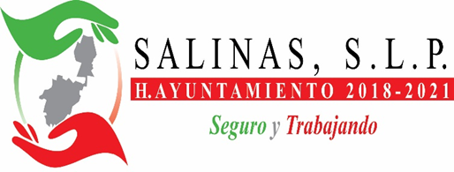

A QUIEN CORRESPONDA.
P R E S E N T E.

Por medio del presente, hago de su conocimiento que dentro de este periodo el Departamento de Asuntos Jurídicos del H. Ayuntamiento de Salinas, S.L.P. en su periodo del mes de DICIEMBRE del 2019, no ha recibido Recomendaciones emitidas por parte de Comisión Nacional de Derechos Humanos y/o casos especiales por otros órganos Nacionales e Internacionales.

Sin más por el momento quedo de Usted.

ATENTAMENTE:

______________________
LIC. CAROLINA CORONADO MEDINA
DIRECTOR DE ASUNTOS JURIDICOS
DEL H.AYUNTAMIENTO DE SALINAS, S.L.P. 2018-2021

